**Задание – 9 (НДС)**

1. Выполните ввод операций для организации с наименованием "Задание_9".
2. Введите в программу хозяйственные операции из приведенных далее таблиц
3. Сформируйте в программе необходимые отчеты для получения ответов на вопросы, приведенные ниже.

Пусть, на начало дня 01 января 2024 г.:

на расчетном счете организации имеется 1 000 000 руб.,

уставный капитал составляет 1 000 000 руб.

|  |  |
| --- | --- |
| **Дата** | **Хозяйственные операции января 2024 года** |
| **05 января 2024 г.** | На склад организации от *поставщика* "Лучик" по договору №11 поступил *товар "Ковер Персидский"*в количестве 100 шт. на сумму 480 000 руб., *включая НДС* 20% 80000 руб. Поставщиком предъявлен счет-фактура №111. |
| **05 января 2024 г.** | *Экспедиторской организацией* "Транс" по договору №Т01 оказаны услуги по доставке товара на склад организации. Стоимость услуги составила 12000 руб., *включая НДС* 20% 2000 руб. Экспедиторской организацией предъявлен счет-фактура №22. Стоимость услуг по доставке груза включена в *стоимость приобретенного товара*. |
| **07 января 2024 г.** | С *расчетного счета* организации *поставщику* "Лучик" по договору №11 оплачено 25% стоимости *товара*"Ковер Персидский" в сумме 120 000 руб., включая НДС 20% 20000 руб. |
| **13 января 2024 г.** | 50 шт. *товара* "Ковер Персидский" ***продано*** по договору №КП01 *покупателю "Мосторг"*за 360 000 руб., *включая НДС* 20% 60000 руб. Покупателю выставлен счет-фактура №1 |
| **24 января 2024 г.** | На *расчетный счет* организации поступила оплата от *покупателя "Мосторг"*по договору №КП01 в сумме 360 000 руб., включая НДС 20% 60 000 руб. |

**После ввода хозяйственных операций, ответьте на следующие вопросы по итогам текущего месяца**

1. Какая сумма НДС была предъявлена поставщиками? (82 000)

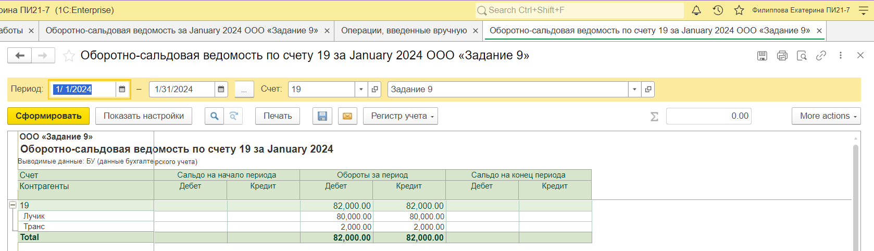

1. Какая сумма НДС была начислена? (60 000)

1. Какая сумма НДС была принята к вычету? (82 000)

1. Какая сумма НДС подлежит уплате в бюджет? (0 рублей)

1. Какой товар и в каком количестве имеется на складе? (Ковер Персидский 50 шт)

1. Какова себестоимость единицы товара? (4100)

1. Каков финансовый результат за период? (95000)

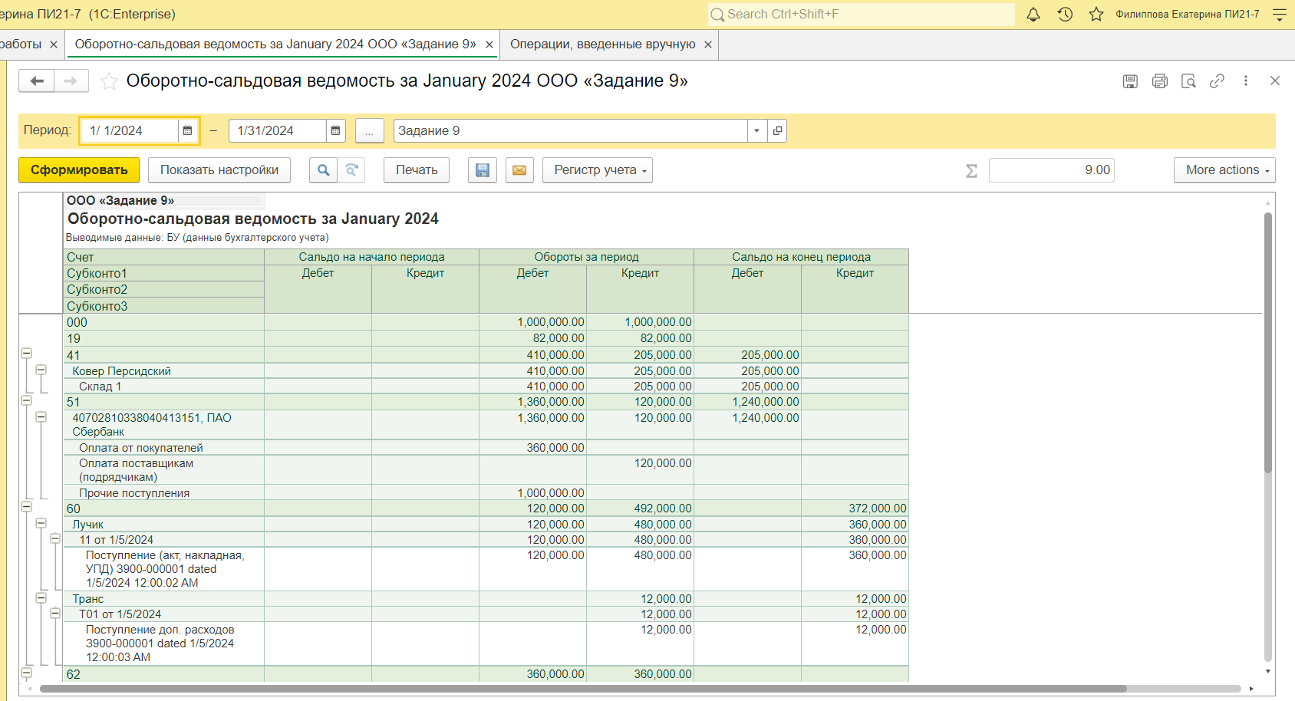

1. Какова сумма расходов на продажу? (95 000)

|  |  |
| --- | --- |
| **Дата** | **Хозяйственные операции февраля 2024 года** |
| **05 февраля 2024 г.** | С *расчетного счета* организации оплачены оставшиеся 75% стоимости товара *поставщику* "Лучик" в сумме 360 000 руб., включая НДС 20% 60000 руб. |
| **15 февраля 2024 г.** | 25 штук *товара* "Ковер Персидский" *продано* по договору №КП22 *покупателю* "Мосторг" за 204000 руб., включая НДС 20% 34000 руб. |
| **24 февраля 2024 г.** | На *расчетный счет* поступила оплата от *покупателя "Мосторг"*по договору №КП22 в сумме 120 000 руб., включая НДС 20% - 20 000 руб. |

**После ввода хозяйственных операций, ответьте на следующие вопросы по итогам текущего месяца**

1. Какая сумма НДС была предъявлена поставщиками? (0 рублей)

1. Какая сумма НДС была выставлена покупателям? (34 000)

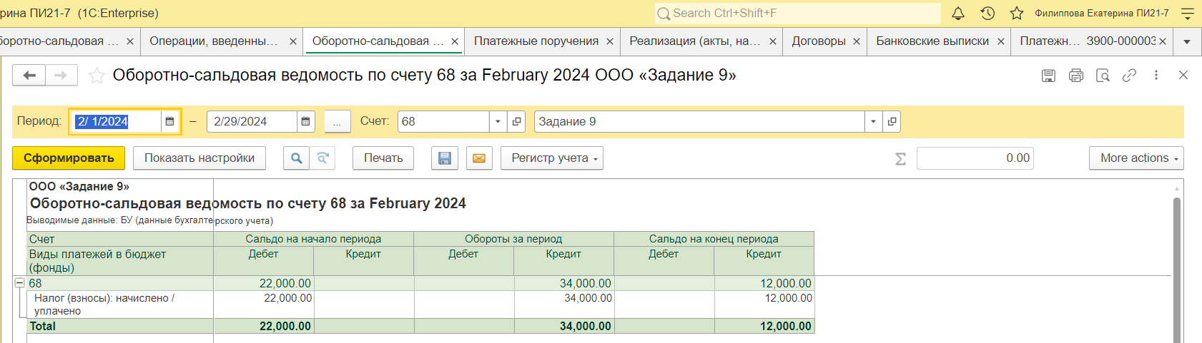

1. Какая сумма НДС была принята к вычету? (0 рублей)

1. Какая сумма НДС подлежит уплате в бюджет? (12 000)

1. Какой товар и в каком количестве имеется на складе? (Ковер Персидский 25 шт)

1. Какова себестоимость единицы товара? (4100)

|  |  |
| --- | --- |
| **Дата** | **Хозяйственные операции марта 2024 года** |
| **03 марта 2024 г.** | В связи с изменение конъюнктуры 20 шт. *товара* "Ковер Персидский" *продано* по договору № КП33 *покупателю* "Восторг" за 72000 руб., *включая НДС* 20% -12000 руб. |
| **24 марта 2024 г.** | На *расчетный счет* поступила оплата от *покупателя* "Восторг" по договору № КП33 в сумме 48000 руб., включая НДС 20% -8000 руб. |
| **24 марта 2024 г.** | На *расчетный счет* поступила оплата от *покупателя* "Мосторг" по договору № КП22 в сумме 24000 руб., включая НДС 20% - 4000 руб. |
| **31 марта 2024 г.** | Произведен вычет НДС. Определена сумма к уплате в бюджет |

ОСВ за январь



ОСВ за февраль

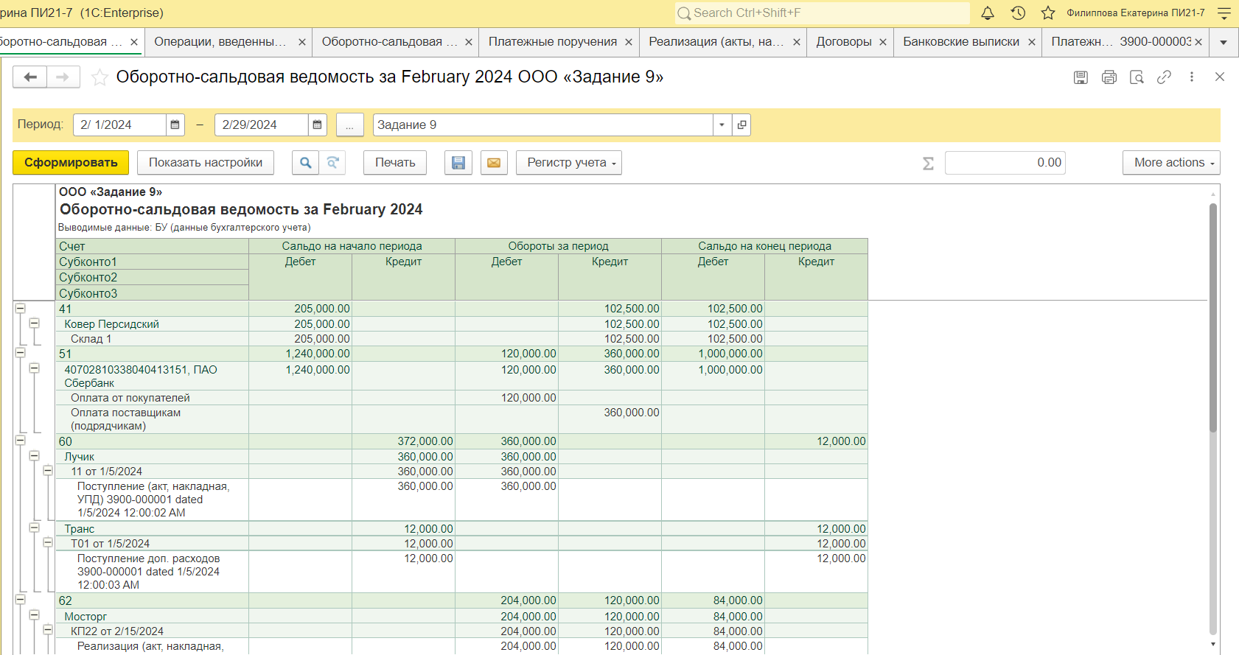

ОСВ за март

